ПРАКТИЧНА РОБОТА №7
АНАТОМІЯ ЛЮДИНИ

Мета: Вивчення будови тіла людини, ознайомлення з основними функціями та елементами систем органів організму.

Завдання:
- Визначити основні будову та функції систем органів організму людини.
- Розподілити відношення органів до наведених систем.

Загальні положення
Організм людини складається з систем органів, які характеризуються певними функціями для забезпечення життєдіяльності організму в цілому. До основних систем відносяться опорно-рухова, серцево-судинна, ендокринна, імунна, дихальна, нервова, травна, покривна, репродуктивна та сечовидільна.
Серцево-судинна система головним чином здійснює транспорт крові в замкненій трубчастій системі – кров'яній. До неї відноситься серце, артерії, капіляри, вени, серце. По ній циркулює рідка сполучна тканина – кров. В системі крові задіяні і інші органи, такі як печінка (деактивація токсичних речовин), легені (збагачення киснем крові за допомогою процесу, який називається – вентиляція), кровотворні органи (які постійно замінюють елементи крові, що відмерли), ендокринні залози (виділяють в кров гормони). Паралельно з кров'яною системою нерозривно пов'язана і функціонує лімфатична система (капіляри, судини, вузли, протоки і головний лімфатичний колектор – грудна протока, яка впадає в венозну систему) – в якій циркулює тканинна рідина – лімфа.
Кровоносна система забезпечує обмін речовин в організмі. Вона переносить кисень, який зв'язується з гемоглобіном в легенях, гормони, медіатори, виводить продукти обміну – вуглекислий газ, водні розчини азотистих шлаків через нирки (рис. 7.1).

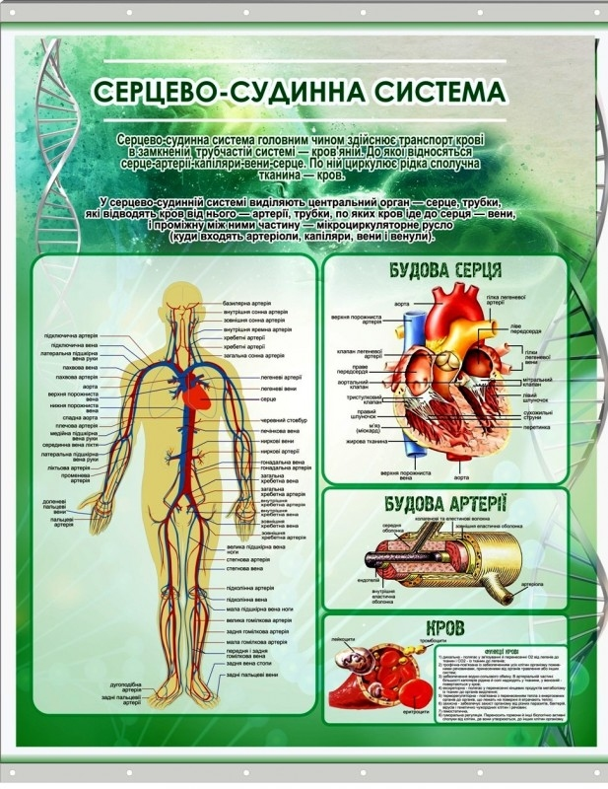
Рис. 7.1. Серцево-судинна система
Травна система – система органів, призначена для переробки і видобування з їжі поживних речовин, всмоктування їх в кров і виділення з організму неперетравлених залишків та кінцевих продуктів життєдіяльності. Травна система складається з травного каналу і розміщених за її межами залоз, секрет яких надходить до травного каналу. У медицині також використовують абревіатуру ШКТ – шлунково-кишковий тракт.
Шлунково-кишковий тракт є суцільною трубкою, що сполучає ротовий отвір з анальним, по якій в каудальному напрямі переміщаються харчові маси які розщеплюються на дрібніші, придатніші до всмоктування частинки.
Виділення ферментів та інших речовин у складі слини, шлункового, підшлункового, кишкового соків та жовчі становить секреторну функцію. Всмоктування поживних речовин здійснюється слизовою оболонкою шлунка, тонкої і товстої кишок. Поряд з цими функціями органи травлення здійснюють видільну функцію, яка полягає у виведенні з організму деяких продуктів обміну речовин (рис. 7.2).
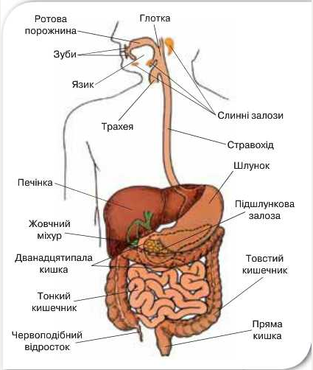
Рис. 7.2. Травна система
Ендокринна система представляє собою сукупність органів, частин органів та окремі клітини, які секретують у кров і лімфу гормони (речовини з високою біологічною активністю, які регулюють ріст і діяльність клітин різноманітних тканин). Вона разом з нервовою системою регулює і координує важливі функції організму людини: репродукцію, обмін речовин, ріст, процеси адаптації. На відміну від залоз зовнішньої секреції, у складі ендокринних залоз відсутні вивідні протоки, вони мають добре розвинуту судинну сітку, особливо мікроциркуляторне русло, в яке виділяють свій секрет. Клітини ендокринних органів утворюють характерні скупчення у вигляді фолікулів чи трабекул. Ендокриноцити характеризуються високою секреторною активністю і значним розвитком синтетичного апарату. Їх цитоплазма містить специфічні гранули, в яких нагромаджуються біологічно активні речовини.
В ендокринній системі розрізняють центральний і периферійний відділи, які взаємодіють між собою і утворюють єдину систему. Органи центрального відділу тісно пов'язані з органами центральної нервової системи і координують діяльність усіх інших ланок ендокринної системи. Органи периферійного відділу здійснюють багатоплановий вплив на організм, посилюють чи послаблюють обмінні процеси. Розрізняють також органи, які поєднують виконання ендокринної функції з екзокринною та окрему дисоційовану ендокринну систему, яка утворена великою групою ізольованих ендокриноцитів, розсіяних по органах і системах організму (рис. 7.3).
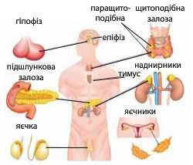
Рис. 7.3. Ендокринна система
Імунна система – це система організму, яка контролює сталість клітинного і гуморального складу організму. Знищенню імунною системою підлягає генетично чужорідне (все, що генетично не запрограмоване в даному організмі; до чужорідного відносяться клітки іншого організму, пошкоджені клітки власного організму, мікробні клітки, молекули, до яких утворюються антитіла). До компетенції імунної системи відносять знищення клітин і білків власного організму, що виникають при нормальному, фізіологічному функціонуванні організму в екстремальних умовах – при травмах.
В будь-якому стані організму імунна система постійно працює, хоч і з різним ступенем активності.
Імунна система багатокомпонентна, але працює як єдине ціле. Вона включає численні еволюційні старі, вузькоспеціалізовані компоненти і еволюційно нові, такі, що визначають високу специфічність імунних реакцій. Всі ці компоненти працюють в тісному взаємозв'язку, і, що особливо важливо, кожен неспецифічний компонент за рахунок зв'язків системи функціонує як специфічний (рис. 7.4).
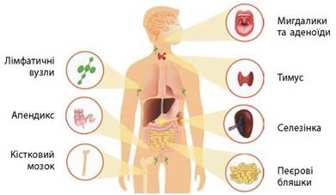
Рис. 7.4. Імунна система
Нервова система – цілісна морфологічна і функціональна сукупність різних взаємопов'язаних нервових структур, яка спільно з гуморальною системою забезпечує взаємопов'язану регуляцію діяльності усіх систем організму та реакцію на зміну умов внутрішнього та зовнішнього середовища. Нервова система діє як інтегративна, зв'язуючи в єдине ціле чутливість, рухову активність та роботу інших регуляторних систем (ендокринної та імунної).
Нервова система складається з двох частин – центральної та периферичної. Центральна нервова система складається з головного та спинного мозку. Периферична нервова система складається з сенсорних нейронів, сукупностей нейронів, що називаються гангліями, та нервів, що сполучають їх між собою та з центральною нервовою системою.
Нерви залежно від складу їхніх волокон поділяють на чутливі, рухові і змішані. Чутливі нерви містять доцентрові волокна, рухові – відцентрові волокна, а змішані – обидва види нервових волокон. Багато нервів та їхніх розгалужень на периферії крім нервових волокон мають нервові вузли (ганглії). Вони складаються з нейронів, відростки яких входять до складу нервів, та їхніх розгалужень (нервові сплетення) (рис. 7.5).
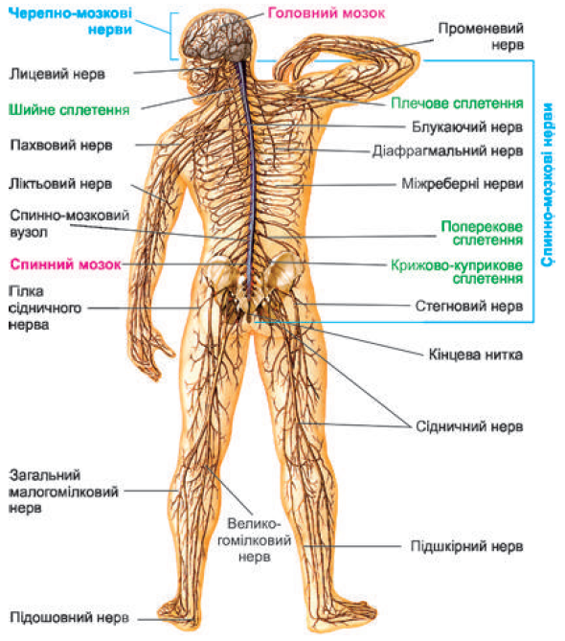
Рис. 7.5. Нервова система
Репродуктивна система – система органів, яка відповідає за розмноження. Репродуктивна система складається з статевих залоз (гонади), вивідних протоків та зовнішніх статевих органів. Основні органи репродукційної системи людини включають геніталії (статевий член і піхву), а також внутрішні органи, в тому числі гонади, що виробляють статеві клітини (сім’яники і яєчники). Деякі речовини (гормони і феромони) також грають важливу роль в репродуктивній системі.
Маючи відносно малі параметри в порівнянні з іншими системами організму, репродуктивна система, без сумніву, є однією з найважливіших в організмі. На відміну від інших систем вона функціонує впродовж лише частини людського життя. Окрім цього єдина система організму, яка може бути видалена хірургічним шляхом без загрози для життя.
Дихальна система – це відкрита система організму, яка забезпечує газообмін, формування гомеостазу в трахеобронхіальних шляхах, очищення повітря, яке вдихається, від чужорідних часток і мікроорганізмів, а також аналіз пахучих речовин в атмосферному середовищі. Поділяється на повітроносні шляхи і респіраторний відділ. Повітроносні шляхи включають порожнину носа, глотку,гортань, трахею, бронхи різних калібрів, включаючи бронхіоли. Тут повітря зігрівається (охолоджується), очищається від різноманітних частинок і зволожується. Також цей відділ забезпечує голосоутворення, нюх, імунний захист, депонування крові, регулює згортання крові, водно-сольовий баланс і виконує ендокринну функцію. Респіраторний відділ складається із альвеолярних ходів і альвеол, які утворюють ацинуси. У них відбувається газообмін (рис. 7.5).
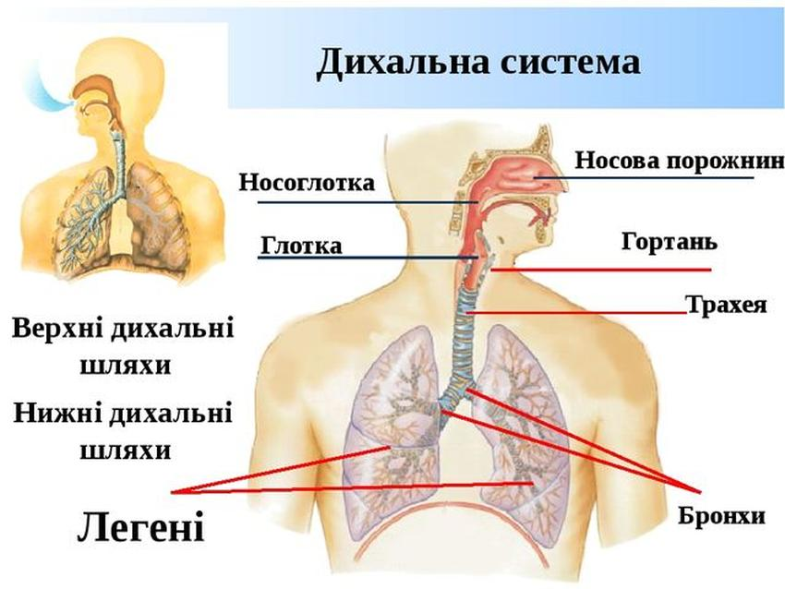
Рис. 7.5. Дихальна система
Сечовидільна система – сукупність органів, які виводять з організму надлишок води, а також продукти обміну речовин, солі, отруйні речовини, які потрапили в організм ззовні чи утворилися в ньому.
Сечоутворення забезпечує виділення шлаків і допомагає підтримувати водно- електролітний баланс організму. Утворення сечі залежить від кровообігу, тиску крові, вмісту гормонів, а також від різноманітних ритмів і циклів організму, наприклад режиму сну (рис. 7.6).
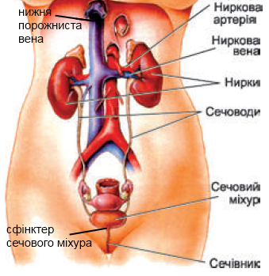
Рис. 7.6. Сечовидільна система
Опорно-рухова система – система органів що виконує опорно-рухову функцію організму. Окрім цього вона забезпечує захисну функцію (кістки черепа, хребта, грудної клітки, таза захищають внутрішні органи від механічних пошкоджень) та кровотворну (за рахунок червоного кісткового мозку головки трубчастих кісток ребра, хребці, кістки тазу). Крім того кістки є своєрідним депо для мінеральних солей і мікроелементів (Fe, Ca, P), а м'язи – депо глікогену (рис. 7.7).
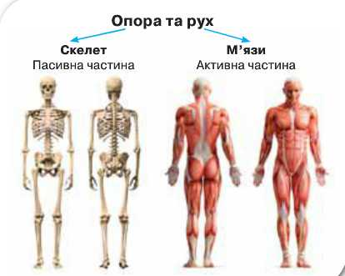
Рис. 7.7. Опорно-рухова система
Покривна система – система органів, що захищає тіло від пошкодження та складається з шкіри (рис. 7.8), залоз зовнішньої й інколи внутрішньої секреції та виростів, таких як волосся та нігті. Численні функції системи включають відштовхування води, зм'якшення ударів, захист глибших тканин, бар'єр для проникнення забруднення, патогенів й ультрафіолетового випромінювання, терморегуляція, місце розташування рецепторів дотику, тиску і болі, місце збереження жиру, синтез вітаміну D. Ця система є найбільшою за розміром системою органів.
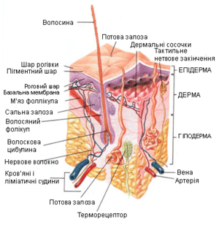
Рис. 7.8. Будова шкіри людини

Порядок виконання роботи
  - Заповніть нижче наведену форму. Проставте позначки напроти органів відповідно до їх відношенню до систем організму: "+" – має пряме відношення, "—" – не відноситься, "×" – має опосередковане відношення:

Органи | Система організму
 | Опорно-рухова | Дихальна | Серцево- судинна | Нервова | Травна | Імунна | Ендокринна | Сечовидільна | Репродуктивна | Покривна
Аорта
Внутрішнє вухо
Волосся
Гіпофіз
Головний мозок
Гормони
Зуби
Кістковий мозок
Кров
Легені
Лімфа
Матка
М'язи
Надниркова залоза
Нерви
Нирки
Передміхурова залоза
Печінка
Простата
Пряма кишка
Селезінка
Серце
Сечовий міхур
Слина
Сльозові залози
Стравохід
Тимус
Трахея
Череп
Шлунок
Щитовидна залоза
Яєчники
  - Розпишіть всі функції до кожної з десяти систем органів. Виділіть ті функції, які притаманні декільком системам та ті, що притаманні лише одній системі органів.

Контрольні питання
- Перелічіть системи органів людини.
- Які функції виконує серцево-судинна система?
- З яких органів складається травна система організму?
- Назвіть функції, які притаманні декільком системам.

